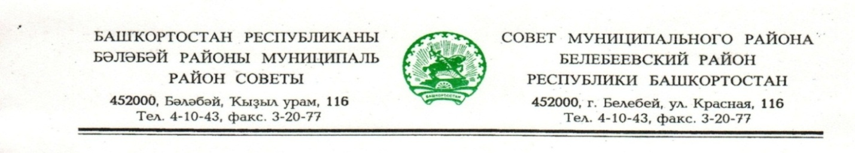

KАРАР РЕШЕНИЕ

«27» декабря 2019 й. № 580 «27» декабря 2019 г.

Об утверждении местных нормативов градостроительного проектирования муниципального района Белебеевский район Республики Башкортостан

Руководствуясь Градостроительным кодексом Российской Федерации, Федеральным законом Российской Федерации от 06.10.2003 № 131-ФЗ «Об общих принципах организации местного самоуправления в Российской Федерации», Законом Республики Башкортостан от 11.07.2006 № 341-з «О регулировании градостроительной деятельности», Уставом муниципального района Белебеевский район Республики Башкортостан, Совет муниципального района Белебеевский район Республики Башкортостан РЕШИЛ:

1. Утвердить местные нормативы градостроительного проектирования муниципального района Белебеевский район Республики Башкортостан (приложение).
2. Обнародовать настоящее решение в здании Администрации муниципального района Белебеевский район Республики Башкортостан и разместить на официальном сайте муниципального района Белебеевский район Республики Башкортостан www.belebey-mr.ru.
3. Контроль за исполнением настоящего решения возложить на постоянную Комиссию Совета по промышленности, строительству, жилищно-коммунальному хозяйству, аграрным вопросам, экологии и чрезвычайным ситуациям, транспорту, торговле, предпринимательству и иным видам услуг населению (Зинатов Н.Г.).

Председатель Совета С.А.Лущиц

